В Алькеевском районе уборочная кампания достигла экватора
14 августа 2020 г., пятница
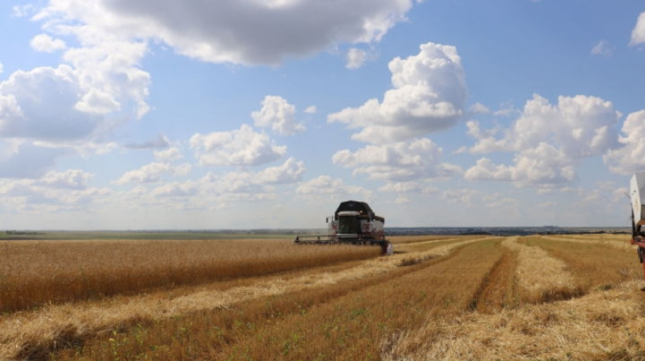
В районе убрали хлеб на 18 тыс. 454 гектарах из 35 тыс. 643 гектар посевных площадей, что составляет 52 процента.
Средняя урожайность зерновых составляет 37,4 центнера с гектара. А урожайность озимой ржи – 43,5. Уже убрана рожь более чем на 12 тысячах гектаров, что составляет 70 процентов. Одновременно идет обмолот ржи, ячменя и гороха. Проводится работа по вспашке земель под озимые после освобождения полей от соломы –она запрессована в тюки и вывезена. Хлеборобы района уже приступили к посеву озимых культур. К работе по закладке урожая будущего года приступили отряды «Старые Матаки», «Борискино», «Юхмачи» общества «ВостокЗернопродукт».

